

|  |
| --- |
| Gestion de projet |

|  |  |  |
| --- | --- | --- |
| MDSTOCK |  |  |
| Nom : **RAHMANI Mohammad**  Site web : **mdstock.mrah.fr**  Description : **Site de vente d’images** |  |  |

TABLE DES MATIÈRES

Introduction 3

Le projet correspond-il aux objectifs de l’entreprise ? 6

Quelles sont les attentes des parties prenantes ? 8

Comment mesurera-t-on le succès ? 9

De quelles ressources dispose-t-on ? 10

Quels elements ou livrables attend-on de ce projet ? 11

La gouvernance du projet 13

Les risques du projet 14

Evaluation des coûts 16

Planification du projet 17

Realiser le projet 19

Mise en production 20

Assurer le suivi de projet 21

Introduction

Définition d’un projet web

Un projet web est souvent réalisé dans le cas de la refonte d’un site existant ou de la création d’un nouveau site web. Le projet web est constitué d’un ensemble d’étapes qui vont permettre au site web de voir le jour. Il peut être plus ou moins long en fonction de sa complexité technique.

Les méthodes de gestion les plus utilisées

Nous avons appris au cours de notre formation les deux méthodes principales :

* Le cycle en V

Le cycle en V, appelé aussi méthode en cascade, est une méthode traditionnelle de la gestion d’un projet. Il permet de déployer toutes les étapes du projet les unes après les autres dans un ordre fixe, jusqu’à l’objectif final.

Avantage(s) :

L’avantage le plus important du cycle en V nous permet d’éviter de revenir constamment en arrière sur la définition des spécifications initiales. Chaque phase de conception nécessite la rédaction d’une documentation précise et exhaustive et chaque étape doit être validée jusqu’au projet final.

Lorsqu’une étape est terminée et validée, on ne peut plus revenir en arrière. On passe alors à l’étape suivante avec une base solide.

Inconvénient(s) :

L’inconvénient le plus important du cycle en V est l’effet tunnel. Chaque étape dépend de la précédente. Les étapes se suivent les unes après les autres dans un ordre fixe.

C’est une grosse problématique si les spécifications initiales sont dépassées, si le besoin du client change ou bien qu’il se soit mal exprimé. Le cycle en V supporte donc mal ce type de changements, ce qui est à la fois sa force et sa faiblesse.

* La méthode Agile

La méthode Agile est une méthode appréciée par les chefs de projet.

Elle permet de privilégier les individus et les interactions, les produits opérationnels, la collaboration avec les clients et l’adaptation au changement.

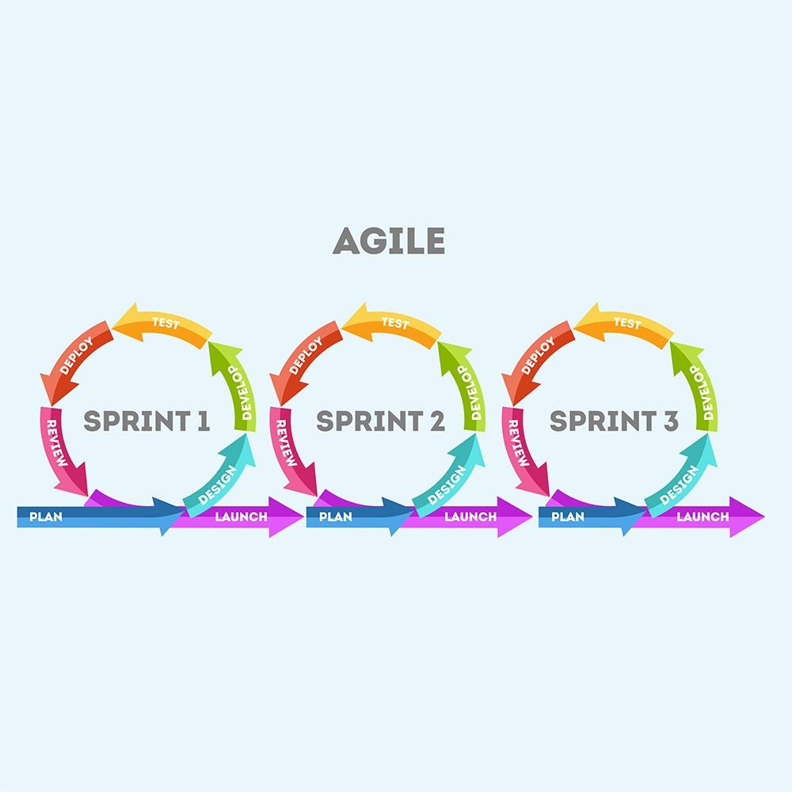

Avantage(s) :

Le projet est découpé en plusieurs tâches, la méthode permet alors de mettre en place une organisation simple et efficace.

Elle permet de nombreux avantages :

* **La flexibilité :** les développeurs s’adaptent en fonction du retour du client. Ils peuvent alors réagir rapidement pour apporter des modifications.
* **La collaboration :** les échanges réguliers avec le client permettent d’établir un lien de confiance et assurer sa satisfaction
* **Responsabilisation de l’ensemble de l’équipe :** les membres augmentent leurs performances et leurs motivations, ce qui permet d’effectuer des livraisons régulièrement.

|  |
| --- |
|  |

Inconvénient(s) :

Parce que les développements débutent rapidement, les exigences du produit sont clarifiées au dernier moment. Cet inconvénient génère une documentation d’un produit Agile moins travaillée et moins détaillée en comparaison du cycle en V. Il devient donc difficile de prévoir le coût, le temps et les ressources nécessaires au démarrage du projet.

La méthode Agile est adaptée pour les petites ou moyennes équipes constituées en moyenne entre 5 et 9 personnes. Au-delà, la méthode Agile montre ses faiblesses.

* Notre choix

Pour notre projet, le dossier REAC nous impose la rédaction d’un cahier des charges, nous nous sommes donc orientés vers la méthode du cycle en V. Cependant, n’étant pas encore expérimentés sur la gestion de projet, ni sur la création d’un site web en équipe, nous avons rencontré des difficultés à estimer avec précision les temps de développement. Nous avons opté pour une organisation hybride en basculant sur la méthode Agile pour la poursuite de notre projet. Cela nous a permis de créer les fonctionnalités les unes après les autres, sous forme de sprint et d’avancer avec motivation.

Le projet correspond-il aux objectifs de l’entreprise ?

L’objectif du projet doit bien évidemment respecter les chartes définies par le cahier des charges. Les objectifs sont différents selon le service de l’entreprise, mais chaque secteur a son propre objectif :

* **Développement :** Apporter une solution stable, modulaire et propice à l’évolution ;
* **Management :** Booster les équipes en prenant en compte l’état de la charge de travail ;
* **Budget :** Toujours répondre à l’attente du projet et ne pas se laisser divertir ;
* **Communication :** Déborder d’idées afin de se renouveler vis-à-vis de la concurrence.

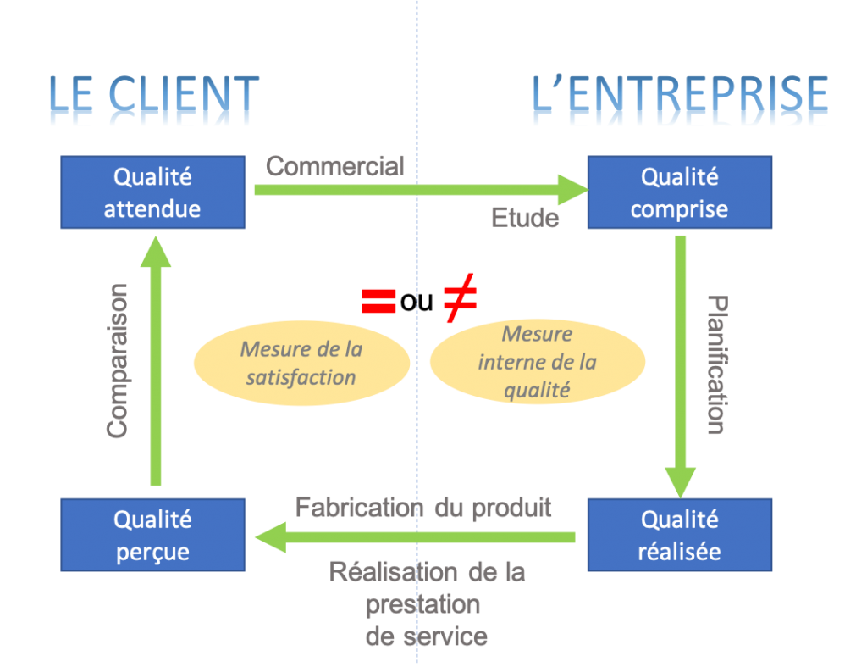

Pour notre projet, nous devons jouer tous les rôles, ce qui n’est pas toujours évident. Le formateur a joué le rôle de manager, pour nous aider à sortir la tête du code de temps à autre et nous réorienter dans la bonne direction si nécessaire. Pour le côté communication débordant d'idées, nous n’avons pas eu de problèmes, nous avons même dû nous freiner pour sortir une version viable dans les temps.

Quelles sont les attentes des parties prenantes ?

Les parties prenantes du projet ont chacune des objectifs différents :

* **Le commanditaire :** Il a une problématique et compte sur notre expertise pour le résoudre ;
* **La direction :** Elle sert de pont entre les attentes du commanditaire et les équipes qui apporteront les solutions techniques ;
* **L’équipe technique :** Elle s’occupe de transformer les directives de la direction en projet concret, en suivant le cahier des charges scrupuleusement, mais laissant tout de même de la souplesse pour pouvoir s’adapter à un changement, ou un ajout de la part du commanditaire ;
* **Les utilisateurs :** Ils sont au cœur de la réflexion du projet car ce sont eux qui utiliseront l’application et qui feront le retour de leur expérience.

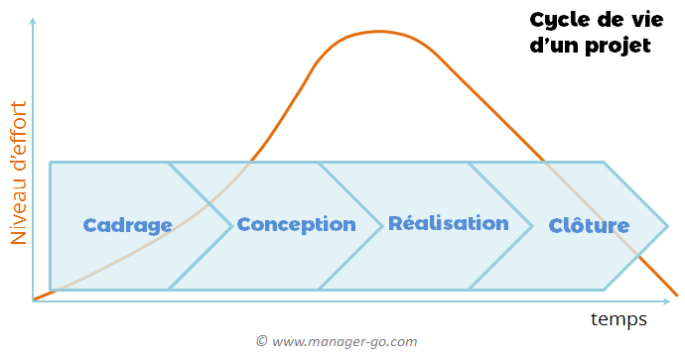

Pour notre projet, nous avons à la fois joué les rôles du commanditaire et de l'équipe technique. Nous n’avons alors pas eu besoin de direction pour faire le pont entre les deux.

Pour le rôle des utilisateurs, nos collègues de formation ont très bien joué leur rôle de bêta-testeurs et ils nous ont remontés tous les bugs rencontrés lors de leurs explorations sur notre site, ainsi que d’éventuels axes d’améliorations.

Comment mesurera-t-on le succès ?

Nous allons mesurer le succès de notre projet avec Trello et les étapes/fonctionnalités intégrées au fur et à mesure. Chaque nouvelle fonctionnalité réussie nous rapproche de plus en plus du MVP de notre projet.

Le déploiement sur notre VPS ainsi que le build d’un « **.apk** » via Cordova ou d’un « **.exe** » via Electron, seront également des étapes majeures et signeront la fin de notre projet.

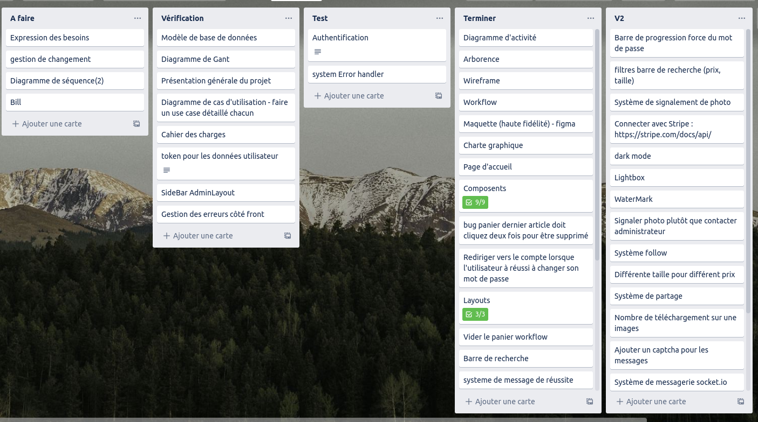

De quelles ressources dispose-t-on ?

Nous disposons de temps et d’un VPS pour mettre le site en ligne. Nous avons utilisé nos supports de cours de formation comme appuis et utilisés Internet pour étendre nos connaissances grâce à ses ressources illimitées.



Quels elements ou livrables attend-on de ce projet ?

|  |  |
| --- | --- |
| Cahier des charges  C’est le dossier qui définit les éléments ou les règles qui doivent être suivies à la lettre pendant la réalisation du projet. |  |

|  |  |
| --- | --- |
| Wireframe/Maquette haute-fidélité  Wireframe : guide visuel qui montre le cadre général d'un site Web.  Maquette haute-fidélité : une maquette très détaillée qui intègre des principes graphiques. |  |

**Le “MVP” Minimum Viable Product traduit “ produit minimum viable**

|  |  |
| --- | --- |
| MVP : production d'un produit ou d'un service qui possède les fonctionnalités et caractéristiques minimales requises pour être présenté aux clients. |  |

**Livraison du site web**

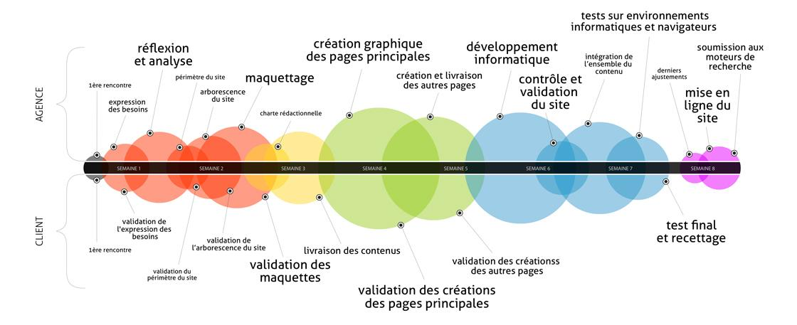

|  |  |
| --- | --- |
| APK mobile  C’est une version de notre application pour smartphones et tablettes sous Android. |  |

|  |  |
| --- | --- |
| Client lourd  C’est une version de notre application pour les ordinateurs bureau sous Windows. |  |

La gouvernance du projet

L’une des premières questions à se poser au démarrage d’un nouveau projet est de savoir comment définir la gouvernance, c'est-à-dire de définir les rôles de chaque membre de l’équipe du projet.

L’objectif est de faciliter la communication entre les différentes parties prenantes et de faciliter la prise de décision.

Il y a plusieurs rôles-clés à attribuer pour chaque projet en entreprise, en fonction de la méthode de management :

* **Le Client, Directeur Métier ou l’Utilisateur final**

C’est celui qui exprime son besoin et qui est à l’origine du projet.

* **Le MOA ou Maître d’Ouvrage**

Le chef de projet MOA est le pilote stratégique du projet et il est responsable de la qualité du produit final. Porte-parole du client, il a la charge d’expliquer ses besoins et ses attentes à l’équipe et au chef de projet MOE.

* **Le MOE ou Maître d’Œuvre**

Il est le chef de projet technique et le responsable de l’équipe des développeurs. Il maîtrise parfaitement les frameworks, les langages et les différents outils avec lesquels l'équipe technique travaille.

Pour notre projet, nous avons dû jouer tous les rôles :

* **Client/utilisateur final :** prendre des décisions sur les fonctionnalités à apporter ;
* **MOA :** prendre les décisions de développement ;
* **MOE :** effectuer la mise en œuvre technique.

Nous étions sur une relation horizontale où chacun apportait ses idées, nous en discutions et prenions une solution qui convienne à tout le monde.

Les risques du projet

Il existe toujours des risques lors de la planification d’un projet : un collaborateur qui tombe malade, une fonctionnalité dont on avait sous-estimé la complexité, etc…

Pour y faire face le mieux possible, il convient d’anticiper les éventuels problèmes en établissant la liste des risques que l’on pourrait rencontrer.

Voici une liste non exhaustive des risques type :

* **Risques techniques** : le projet implique un nouveau langage ou une nouvelle technologie non maîtrisée par l'équipe technique ;
* **Risques humains** : un membre important/prioritaire du projet tombe malade ou à un accident ;
* **Risques juridiques** : propriété intellectuelle ou fournisseurs qui font faillite ;
* **Risques sur les délais** : risque de dérapage sur le planning lié à une mauvaise estimation initiale de la durée nécessaire à l’exécution des tâches ;
* **Risques intrinsèques à la gestion de projet** : mauvaise affectation des responsabilités sur les tâches, plusieurs personnes affectées aux mêmes tâches sans répartition claire des rôles, mauvaise implication des parties prenantes et en particulier du ou des commanditaires du projet.

Nous pouvons anticiper ces risques et proposer certaines solutions ou actions préventives :

* **Risques techniques** : évaluez les éventuels besoins de formation de l’équipe technique et leur accorder le temps de se former lors de la planification du projet, ou bien faire appel à des ressources extérieures déjà qualifiées ;
* **Risques humains** : éviter dans la mesure du possible des personnes avec un savoir unique et irremplaçable dans l'équipe technique et avoir certaines personnes en stand-by qui pourront remplacer rapidement les personnes malades ou accidentées ;
* **Risques juridiques** : travailler idéalement avec un service juridique pour tous les aspects du droit à la propriété intellectuelle ou pour les contrats liés aux fournisseurs ;
* **Risques intrinsèques à la gestion de projet** : mettre une ou des personnes compétentes en gestion de projets pour estimer les charges, les plannings et ainsi pouvoir gérer au mieux le temps du projet.

Pour notre projet :

* **Risque technique :** il est limité car nous avons choisi des technologies déjà maîtrisées dans l’ensemble et sur lesquelles le formateur peut nous débloquer au cas où l’on n’arriverait vraiment plus à avancer ;
* **Risques humains :** comme nous sommes sur un projet d’examen, nous ne pouvons pas demander à être remplacé en cas de maladie ou d’accident. Nous pouvons seulement faire attention à notre santé, c’est un risque majeur ;
* **Risque juridique** : probablement un des risques les moins bien maîtrisés de notre projet car nous n’avons fait appel à aucun service juridique et ne comptant pas le faire, car notre site n’a pas vocation à être commercialisé ;
* **Risques intrinsèques à la gestion de projet** : également une partie délicate de notre projet. Étant tous les deux sur notre premier projet en commun et sur lequel nous devons faire la partie gestion de projet, nous manquons d’expérience sur le sujet. C’est pourquoi nous avons été particulièrement généreux lors de notre estimation des temps de développement.

Evaluation des coûts

Comme n’importe quel projet, une application web a un coût. Il est le plus souvent lié au temps de développement.

Pour évaluer correctement le coût d’un projet, il faut surtout ne rien oublier et être objectif sur le temps à passer sur chaque tâche. Il est évident que l’expérience est également un facteur déterminant dans une bonne évaluation des coûts.

Pour notre projet, nous nous sommes basées sur le diagramme de Gantt pour estimer le temps de développement du projet.

Nous avons commencé le **14/06/2022** et avons prévu la fin le **12/09/2022**, soit un total de 82 jours ouvrés.

Nous avons eu deux semaines de vacances durant cette période, donc nous avons enlevé **10** jours, ce qui donne **72** jours. Une journée de travail de **7h00** que l’on a multiplié par deux personnes.

Si nous prenons le taux horaire moyen d’un développeur web junior en France qui est de **15€** et que nous le multiplions par le nombre d’heures travaillées sur le projet, cela nous donne un projet évalué à **15 120€**.

Ce montant est évidemment à prendre avec précaution, car nous n’avons pas suffisamment d’expériences sur le travail en équipe et avons dû monter en compétences tout au long du projet.

Si nous avions travaillé au sein d’une équipe en entreprise, les profils les plus expérimentés auraient permis de lisser le coût grâce à leurs expériences et nous auraient permis de monter en compétences plus rapidement, nous permettant ainsi d’être plus rapidement « rentable ».

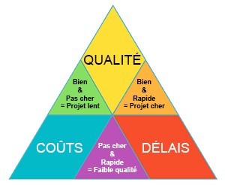

Planification du projet

La planification du projet est une étape cruciale au cours de son cycle de vie, car elle permet d’organiser les différentes tâches du projet, en estimant le temps nécessaire à leurs réalisations et par conséquent leurs coûts.

La planification du projet doit répondre à ces questions :

* Quelles sont les activités à effectuer dans le projet ?
* Quelles sont les différents livrables ?
* Quelles sont les parties prenantes, leurs responsabilités et leurs modes de communication ?
* Quels seront les jalons et leurs temporalités, au sein de ces jalons quels seront les tâches à effectuer et leurs temporalités ?
* **Les tâches**

Chaque tâche doit être définie avec un objectif précis et mesurable. La charge de travail est exprimée en journée-homme et a une date de début et une date de fin.

Idéalement une tâche doit être courte, moins de quinze jours, sinon il faudra envisager de la découper en plusieurs sous-tâches.

Chaque tâche peut avoir des liens de dépendance car certaines sont nécessaires à la création des autres.

* **Sous-tâches**

Chaque sous-tâche ne doit pas excéder plusieurs jours. L'idée est de diviser une tâche en sous-tâches pour réaliser les étapes plus efficacement afin d'accomplir la tâche principale.

* **Les jalons**

Les jalons sont un ensemble de tâches qui marquent un tournant important au sein du projet lorsque celui-ci est atteint. Il démontre une progression du projet et sert de marqueur concret de la finalisation d’un livrable d’un projet.

* **Le planning du projet**

Établir un planning du projet sert à déterminer les étapes importantes et à savoir où l’on se situe dans l'avancement du projet. Le planning du projet est un bon outil pour déterminer l’affectation des ressources pour chacune des tâches.

Il existe différents outils de planification comme Microsoft Project, TeamGantt, GanttProject et bien d'autres. Nous avons utilisé **GanttProject** sous le conseil de notre formateur.

*Diagramme de Gantt (GanttProject)*

Pour notre projet, nous nous sommes réparti l’ensemble des tâches pour gagner en polyvalence dans le projet et ainsi monter en compétence tous les deux.

Lors de l’estimation du temps de chaque jalon, nous avons décidé de donner nos estimations personnelles et de débattre si elles étaient trop différentes pour arriver à un accord.

Dans l’ensemble de nos estimations, nous avons rajouté une marge de temps de 25% pour anticiper les risques liés à une éventuelle absence ou une sous-estimation de la complexité de la tâche.

Realiser le projet

La réalisation de notre projet a été l’étape la plus importante. Nous avons commencé avec la méthode du cycle en V, en rédigeant le cahier des charges mais nous avons basculé sur la méthode Agile pour la phase de développement. Notre projet a donc été réalisé avec une méthode hybride.

Pour suivre notre projet, nous avons utilisé l’outil Trello pour définir, organiser et suivre nos tâches individuelles et communes. Cet outil nous a permis de stocker et organiser toutes les Users stories à réaliser.

Pendant la phase de développement, nous avons partiellement utilisé la méthode Scrum. Pour notre projet nous n’avions pas les rôles scrum master et product owner et pour nous organiser, nous avons réalisé différentes réunions :

* Daily Scrum (max. 15 min) :
* Les tâches en cours ;
* Les difficultés rencontrées ;
* Réunions hebdomadaires (tous les lundis) :
* Les tâches réalisés la semaine précédente ;
* Les objectifs de la semaine ;
* L’avancement du projet ;

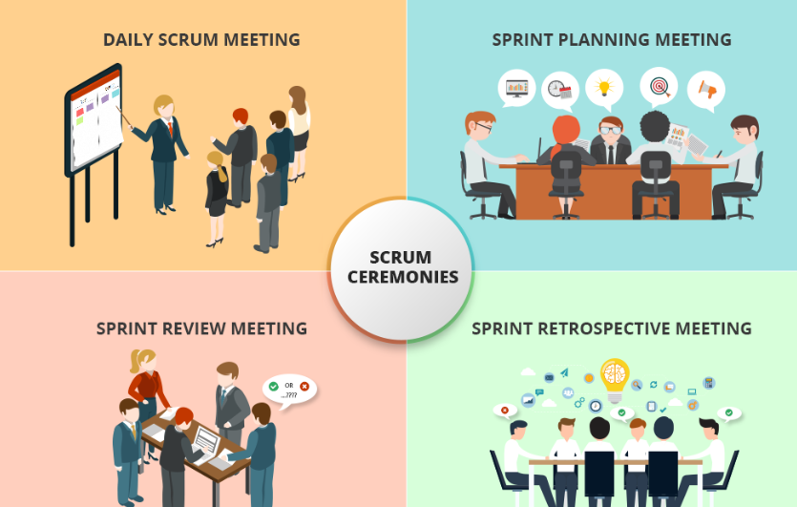

Mise en production

Après la réalisation des tests, nous avons validé et procédé au lancement de notre application. Elle est disponible pour tous les utilisateurs et accessibles pour les utilisateurs finaux.

Nous avons partagé notre projet à nos collègues de la formation, pour obtenir leur feedback. Nous avons pu ainsi corriger les bugs présents et apporter des améliorations à notre projet.

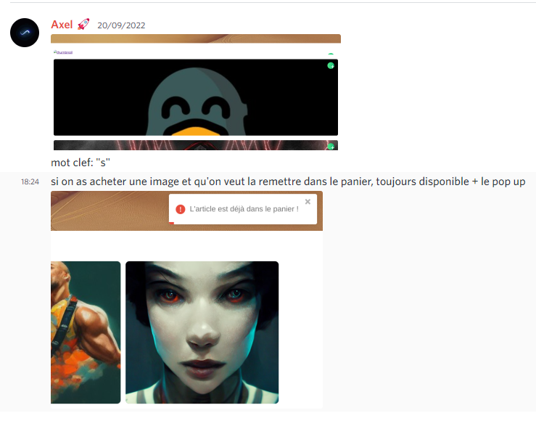

*Exemple de retour du bêta-testeur*

Assurer le suivi de projet

Après avoir fait passer les tests et mis en production notre projet, il est temps de faire le bilan. Il nous permet aujourd'hui de faire notre retour d'expérience sur l'ensemble de nos travaux.

Nous avons pu faire le point sur les étapes et les travaux qui se sont bien déroulés ou moins bien déroulés mais encore sur les échecs que nous avons pu rencontrer. Bien que nous soyons satisfaits de notre première version, elle devra toujours être améliorée pour corriger les éventuels bugs et pour s'adapter aux utilisateurs et aux nouvelles technologies qui remplaceront celles que nous avons utilisées et qui deviendront obsolètes.

Les améliorations et l'ajout de nouvelles fonctionnalités font parties intégrantes des tâches demandées à un développeur. Cette expérience va enrichir mes compétences et me permettra de continuer à progresser et de m'améliorer lors de la réalisation de mes futurs projets.